Zprávy o proměnách – listopad 2017 Stáhnout verzi pro tisk

V několika posledních vydáních Zpráv o proměnách jsem se s vámi podělila o to, jak mi lidé píší o svých stavech zoufalství a o těžkostech, které jim komplikují duchovní praxi. Poslední dobou se však tato komunikace mění, jak jsem doufala a očekávala.

O tom všem, co se děje v našem vnitřním a ve vnějším světě, se dá říct, že procházíme smrtí. Jak Elisabeth Kubler-Ross výstižně poznamenala, v přípravě na smrt člověk prochází několika fázemi, stejně jako když prožívá zármutek. Hovořila samozřejmě o lidech s konečnou diagnózou. Tyto fáze se však týkají také smrti našeho současného stavu vědomí ega. Fáze, které popisuje, po sobě nemusí následovat v daném pořadí a připouští, že někteří lidé tyto stavy nikdy neprožijí. Z mého pohledu je však její popis pozoruhodný, protože jsem pracovala s mnoha lidmi, kteří se vyrovnávali se smrtí a prožívali stavy hlubokého zármutku.

Nejprve je zde odmítání. Pak následuje hněv, že se život viděno lidskýma očima mění bezútěšným způsobem. Když velký šaman zří hmotný svět, ve kterém žijeme, vidí za něj do jiných dimenzí reality, kde jsou naděje a léčení stále přítomny. Po té, co se lidé dostanou do stavu hněvu, začnou někdy smlouvat s božskou mocí a prosí o zázračné uzdravení

V určitém bodě se hněv vůči smrti může proměnit v přijetí. Někteří lidé si myslí, že stav přijetí znamená, že se vzdají, ale to není pravda. I ve stavu přijetí máme nástroje, pomocí kterých můžeme stát svorně při sobě, pokračovat v práci a nevzdávat se svých snů. Když si připustíme, že procházíme smrtí, zároveň se můžeme učit, jak se přizpůsobit nastávajícím nutným změnám a vrátit se do stavu vyrovnanosti.

Lidé mi poslední dobou říkají, že při prožívání „smrti ega“ a opouštění toho známého v životě mají při cestách, obřadech a léčení hlubší zážitky. Současná krize, kterou procházíme, ve skutečnosti odkrývá závoj do světa, kde na nás čekají hlubší vhledy a vedení. Vzdálenost mezi běžnou a neobyčejnou realitou se tím, jak se učíme zírat do dimenzí, které se nacházejí za tou naší, zkracuje. Stejně to dělali šamani po celá tisíciletí. Pomocí zírání do jiných dimenzí reality můžeme skutečně přivést vyšší energie, které nám pomohou provést tolik potřebný posun do znovuzrození a osvícení. Tyto fáze následují po jakékoli smrti a prožitku roztrhání na kusy.

Ve Spojených státech je listopad měsícem, kdy slavíme díkuvzdání. Každý rok sděluji stejnou zprávu. V šamanských kulturách byl každý den dnem díkůvzdání. Každý den se děkovalo slunci. Každý člen komunity slunci vzdával dík za život a energii, kterou slunce dává, aby veškerý život mohl vzkvétat. Vděk se každý den projevoval všem rostlinám a stromům, které pomáhaly léčit a živit komunity, děkovalo se hojnosti zvěře, která se obětovala, aby se jiní mohli najíst a přežít. Prostřednictvím síly vděku, pocty a respektu se mezi lidmi a elementy země, vzduchu, vody a slunce tvořila rovnováha a plynutí.

Lidé se zaměřovali na vyšší sny a vize a nevyživovali to, co v jejich vnějším světě nefungovalo. Lidé projevovali vděčnost za bohatství a poklady božských sil, které žijí v každém z nás.

Každý den bylo díkůvzdání, a pomocí této jednoduché a magické duchovní praxe jsme dokázali tvořit velmi mocné sny. Ať se nám v životě děje cokoli, máme vždycky samotný život, za který můžeme být vděční.

Úplněk nastává 4. listopadu a to je vždycky velmi výhodný čas k propojení se s naší společnou energií, k vyzařování světla a sdílení bezpodmínečné lásky s veškerým životem při spřádání krásné světelné sítě po celé Zemi a skrze ni. Nezapomeňte provést přípravné práce, abyste dokázali skutečně vstoupit do božského světla a mohli se připojit k naší globální komunitě a vyzařovat světlo na všechna místa na planetě, která potřebují duchovní léčení v době trhání na kusy a znovuzrození.

Pokud čtete Zprávy o proměnách poprvé, přečtěte si prosím instrukce k úplňkové praxi „Tvoření světelné sítě lidí“ na domovské stránce.

Inspirativní příběh měsíce

Děkujeme Anne za sdílení následujícího příběhu a fotografie! Přejeme ti hodně zdraví!

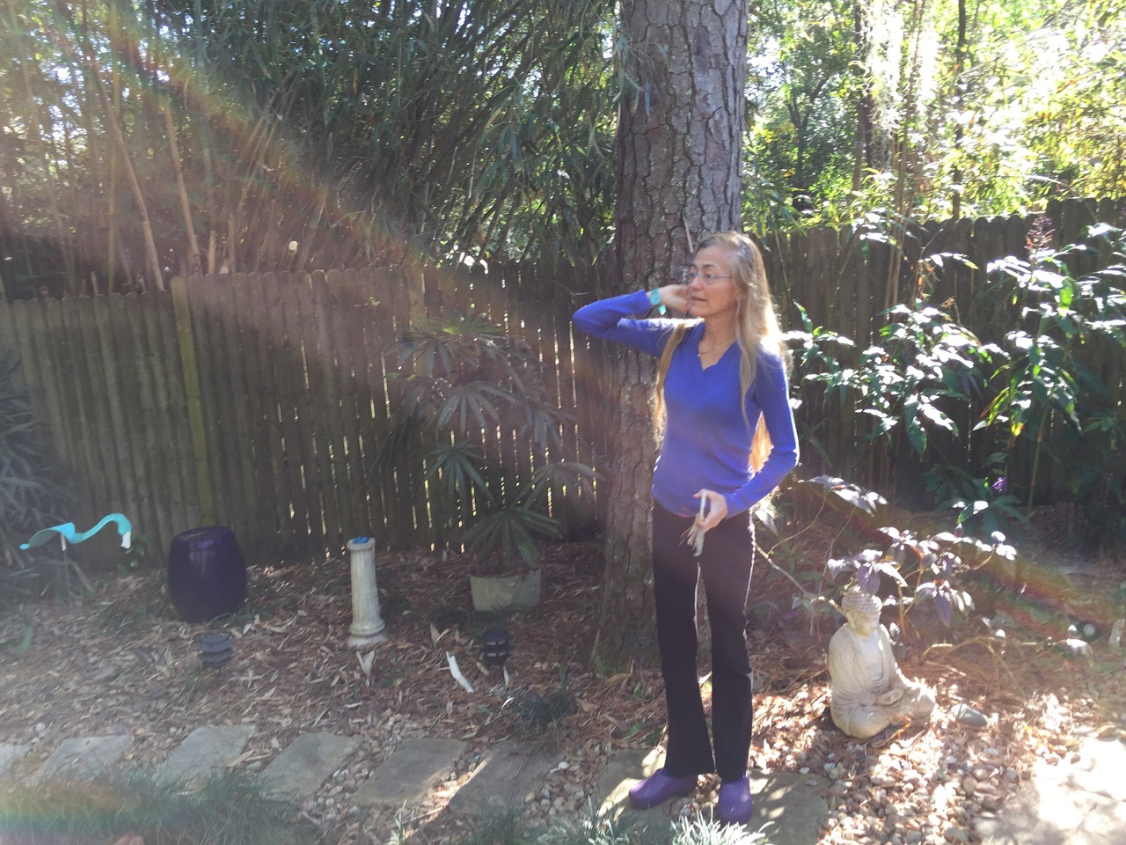
Těsně před amputací mé levé ledviny a močovodu jsme byli se sestrou a manželem na zahradě za domem. Pomalu jsem kráčela po meditační stezce z kamenů kolem Buddhy. Bylo to v polovině prosince. Měla jsem za sebou už dvě průzkumné operace a věděla jsem, že mám rakovinu a že je to vážné, že je můj život v ohrožení. Jak jsem kráčela, spojila jsem se s duchovními průvodci a modlila se k nim, k Buddhovi a nechávala jsem odcházet všechna očekávání výsledku. Takhle mě tehdy moje sestra při chůzi vyfotila. Zimní slunce svítilo od jihu, není možné, aby cokoli v hmotném světě vyvolalo toto duhové světlo, které svítilo přímo na oblast, kde mě měli operovat a kde se nacházel nádor. Duchové odpovídají- veškeré hluboké léčení pochází od Ducha. Věřte!
Oznámení:

Moje knihy Walking in Light: The Everyday Empowerment of Shamanic Life, Speaking with Nature: Awakening to the Deep Wisdom of the Earth (co-written with Llyn Roberts), CD “Shamanic Visioning Music: Taiko Drum Journeys”, “The Spirit of Healing” nebo kteroukoli další knihu nebo CD, aplikaci Transmutation App (nyní k dispozici pro Apple i Android) si můžete objednat na: http://www.sandraingerman.com/bookscds.html

Nedávno jsem byla velmi potěšena pozváním k rozhovoru od Nicka Polizziho ze Sacred Science. Nick Polizzi se svým týmem vzal osm lidí s vážným nemocněním do Amazonie k šamanům. Výsledky byly naprosto neuvěřitelné. O své práci natočili krásný film.

Interview s Nickem je plné informací o šamanismu. Doufám, že ho shlédnete. Klikněte na odkaz níže. Jsou zde k dipozici video i přepis rozhovoru.

http://www.thesacredscience.com/a-modern-day-shaman-shares-her-wisdom/

Uprostřed tragických událostí, které se odehrávají ve světě, nabízí šamanismus nástroje, pomocí kterých se lidé mohou naučit šamanskému cestování, hlubokému naslouchání v přírodě, snění, obřadům pro osobní léčení, práci s klienty, jak sloužit planetě a veškerému životu.

Mám velkou radost, že vám mohu oznámit začátek dvouletého výcviku pro učitele. Na listopad 2018 jsem za tímto účelem rezervovala Sedona Mago Retreat Center. V tomto kurzu se účastníci naučí, jak vyučovat šamanské cestování, extrakci, účastní se pětidenního výcviku Návrat ztracené duše, naučí se, jak pracovat se smrtí a s umíráním včetně práce psychopompa, jak vyučovat Lék pro Zemi a Léčení duchovním světlem. Podělím se o to, co jsem se naučila během své pětatřicetileté práce o zvládání skupinové dynamiky, jak vytvořit silný kruh a mnoho dalších způsobů vytváření kurzů a vyučování praktikujících. Prozkoumáme také individuální práci, kterou jako učitelé a praktikující potřebujeme provádět, abychom byli skvělými učiteli, kteří jsou skutečně vedeni duchem a jejich učení nevychází z ega.

Tato práce je pro naše společenství a pro všechny, kdo na sobě chtějí pracovat, velkým darem a vede nás v době, ve které žijeme, k duchovní praxi, vhledu, podpoře a léčení. A to, že se šamanismus po celém světě praktikuje již 100 000 říká víc, než bych sama za sebe dokázala o pozitivních výsledcích této práce říct.

Pokud se chcete dozvědět o podmínkách a požadavcích pro účastníky kurzu a informace o přihlášení a registraci, můžete navštívit: http://www.sandraingerman.com/trainingsannouncements.html

Copyright 2017 Sandra Ingerman. All rights reserved.
Copyright 2017 Sandra Ingerman. Překlad Petr Němčanský. All rights reserved.

